Лекція 4 ГРУПУВАННЯ ДАНИХ. СТВОРЕННЯ ЗАПИТІВ
Групування даних дозволяє розділити всі дані на логічні набори, завдяки чому стає можливим виконання статистичних обчислень окремо в кожній групі.
1. Створення груп (GROUP BY)
Групи створюються за допомогою речення GROUP BY оператора SELECT. Розглянемо на прикладі.
SELECT Product, SUM(Quantity) AS Product_num FROM Sumproduct GROUP BY Product
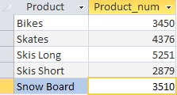
Даним запитом ми витягнули інформацію щодо кількості реалізованої продукції в кожному місяці. Оператор SELECT наказує вивести два стовпця Product - назва продукту та Product_num - розрахункове поле, яке ми створили для відображення кількості реалізованої продукції (формула поля SUM(Quantity)). Речення GROUP BY вказує СУБД згрупувати дані по стовпцю Product. Варто також зазначити, що GROUP BY має іти після речення WHERE та перед ORDER BY.
2. Фільтруючі групи (HAVING)
Так само, як ми фільтрували рядки в таблиці, ми можемо здійснювати фільтрацію по згрупованим даним. Для цього в SQL існуює оператор HAVING. Візьмемо попередній приклад та додамо фільтрацію по групам.
SELECT Product, SUM(Quantity) AS Product_num FROM Sumproduct GROUP BY Product HAVING SUM(Quantity)>4000
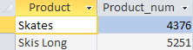
Бачимо, що після того, як була порахована кількість реалізованого товару в розрізі кожного продукту, СУБД «відсікла» ті продукти, яких було реалізовано менше 4000 шт.
Як бачимо, оператор HAVING дуже подібний до оператора WHERE, проте між собою вони мають суттєву відмінність: WHERE фільтрує дані до того, як вони будуть згруповані, а HAVING - здійснює фільтрацію після групування. Таким чином, рядки, які були вилучені реченям WHERE не будуть включені в групу. Отож, оператори WHERE та HAVING можуть використовуватись в одному реченні. Розглянемо приклад:
SELECT Product, SUM(Quantity) AS Product_num FROM Sumproduct WHERE Product<>'Skis Long' GROUP BY Product HAVING SUM(Quantity)>4000
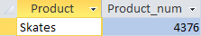
Ми до попереднього прикладу добавили оператор WHERE, де вказали товар Skis Long, що в свою чергу вплинуло на групування оператором HAVING. Як результат бачимо, що товар Skis Long не попав в перелік груп з кількістю реалізованої продукції більше 4000 шт.
3. Групування та сортування
Як і при звичайній вибірці даних, ми можемо посортувати групи після групування оператором HAVING. Для цього ми можемо використати вже знайомий нам оператор ORDER BY. В даній ситуації його застосування аналогічне попереднім прикладам. Наприклад:
SELECT Product, SUM(Quantity) AS Product_num FROM Sumproduct GROUP BY Product HAVING SUM(Quantity)>3000 ORDER BY SUM(Quantity)
або просто вкажемо номер поля по порядку, по якому хочемо посортувати:
SELECT Product, SUM(Quantity) AS Product_num FROM Sumproduct GROUP BY Product HAVING SUM(Quantity)>3000 ORDER BY 2
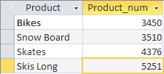
Бачимо, що для сортування зведених результатів нам потрібно просто прописати речення з ORDER BY після оператора HAVING. Проте є один нюанс. СУБД Access не підтримує сортування груп за псевдонімами колонок, тобто в нашому прикладі, щоб посортувати значення, ми не зможемо в кінці запиту прописати ORDER BY Product_num.
2. Підзапити
Однак, дуже часто потрібно вибирати дані, що відповідають багатьом умовам, Для цього в SQL існують підзапити або вкладені запити, коли один оператор SELECT вкладається у інший.
1. Фільтрування за допомогою підзапитів
Таблиці баз даних, які використовуються в СУБД Access являються реляційними таблицями, тобто всі таблиці можна пов'язати між собою по спільним полям. Припустимо в нас зберігаються дані в двох різних таблицях і нам потрібно вибрати дані в одній із них, в залежності від того, які дані в іншій. Для цього створимо ще одну таблицю в нашій базі даних. Це буде, наприклад, таблиця Sellers з інформацією про постачальників:
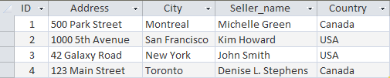
Тепер ми маємо дві таблиці - Sumproduct та Sellers, які мають однакове поле City. Припустимо, нам потрібно порахувати скільки товарів було продано лише в Канаді. Зробити це нам допоможуть підзапити. Отже, спочатку напишемо запит для вибірки міст, які знаходяться в Канаді:
SELECT City FROM Sellers WHERE Country = 'Canada'
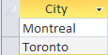
Тепер передамо ці дані в наступний запит, який вибиратиме дані з таблиці Sumproduct:
SELECT SUM(Quantity) AS Qty_Canada FROM Sumproduct WHERE City IN ('Montreal','Toronto')
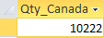
Також ми можемо об'єднати ці два запити в один. Таким чином, один запит, який виводить дані буде головним, а другий запит, який передає вхідні дані, буде допоміжним (підзапитом). Для вкладення підзапиту використаємо конструкцію WHERE ... IN (...), про яку говорилось раніше:
SELECT SUM(Quantity) AS Qty_Canada FROM Sumproduct WHERE City IN (SELECT City FROM Sellers WHERE Country = 'Canada')
Бачимо, що ми отримали аналогічні дані, як і за допомогою двох окремих запитів. Таким же чином, ми можемо збільшувати глибину вкладеності запитів, вкладаючи підзапити скільки завгодно разів.
2. Використання підзапитів в якості розрахункових полів
Ми також можемо використовувати підзапити в ролі розрахункових полів. Відобразимо, наприклад, кількість реалізованої продукції по кожному продавцю за допомогою наступного запиту:
SELECT Seller_name, (SELECT SUM(Quantity)
FROM Sumproduct WHERE Sellers.City = Sumproduct.City) AS Qty FROM Sellers
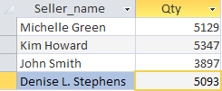
Перший оператор SELECT відображає два стовпця - Seller_name та Qty. Поле Qty являється розрахунковим, воно формується в результаті виконання підзапиту, який взятий в круглі дужки. Цей підзапит виконується по одному разу для кожного запису в полі Seller_name та взагальному буде виконаний чотири рази, оскільки вибрано імена чотирьох продавців.
Також, в підзапиті, речення WHERE виконує функцію поєднання, оскільки за допомогою WHERE ми з'єднали дві таблиці по полю City, використавши повні назви стовпців (Таблиця.Поле).

3. Комбіновані запити (UNION)
В більшості SQL-запитів використовується один оператор, за допомогою якого повертаються дані із однієї або кількох таблиць. SQL також дозволяє виконувати одночасно кілька окремих запитів та відображати результат у вигляді єдиного набору даних. Такі комбіновані запити зазвичай називають поєднаннями або складними запитами.
1. Використання оператора UNION
Запити в мові SQL комбінуються за допомогою оператора UNION. Для цього необхідно вказати кожен запит SELECT та розмістити між ними ключове слово UNION. Обмежень щодо кількості використаннь оператора UNION в одному загальному запиті немає. В попередньому розділі ми зазначали, що Access не має можливості створювати повне зовнішнє об'єднання, тепер ми подивимось, як можна цього досягнути через оператор UNION.
SELECT *
FROM Sumproduct LEFT JOIN Sellers ON Sumproduct.City = Sellers.City
UNION
SELECT *
FROM Sumproduct RIGHT JOIN Sellers ON Sumproduct.City = Sellers.City
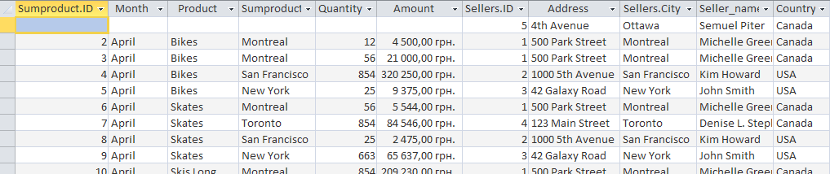
Бачимо, що запит відобразив як всі колонки з першої таблиці - так і з другої, незалежно від того, чи всі записи мають відповідники у іншій таблиці.
Також варто зазначити, що в багатьох випадках замість UNION ми можемо використовувати речення WHERE з багатьма умовами, та отримувати аналогічний результат. Проте через UNION записи виглядають більш лаконічними та зрозумілими. Також необхідно дотримуватись певних правил при написанні комбінованих запитів:
- запит UNION повинен включати два і більше операторів SELECT, відділених між собою ключовим словом UNION (тобто якщо в запиті використовується чотири оператора SELECT, то повинно бути три ключових слова UNION);
- кожен запит в операторі UNION повинен мати одні й ті ж стовпці, вирази чи статистичні функції, які, до того ж, мають бути перераховані в однаковому порядку;
- типи даних стовпців мають бути сумісними. Вони не обов'язково мають бути одного типу, проте мають мати подібний тип, щоби СУБД могла їх однозначно перетворити (наприклад, це можуть бути різні числові типи даних або різні типи дати).
2. Включення або виключення повторюваних рядків
Запит з UNION автоматично видаляє усі повторювані рядки з набору результатів запиту (іншими словами, веде себе як речення WHERE з кількома умовами в одному операторі SELECT). Така поведінка оператора UNION по замовчуванню, але при бажанні ми можемо змінити це. Для цього нам варто використовувати оператор UNION ALL замість UNION.
3. Сортування результатів комбінованих запитів
Результати виконання оператора SELECT сортуються за допомогою речення ORDER BY. При комбінуванні запитів за допомогою UNION тільки одне речення ORDER BY може бути використане, і воно має бути проставлене в останньому операторі SELECT. Дійсно, на практиці немає особливого змісту частину результатів сортувати в одному порядку, а іншу частину - в іншому. Тому кілька речень ORDER BY застосовувати не дозволяється.

